Bonus 1
Vad hette balongen som Andréexpeditionen försökte nå Nordpolen med 1897?
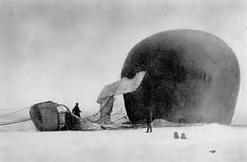

1) Svanen

X) Örnen

2) Ismåsen

